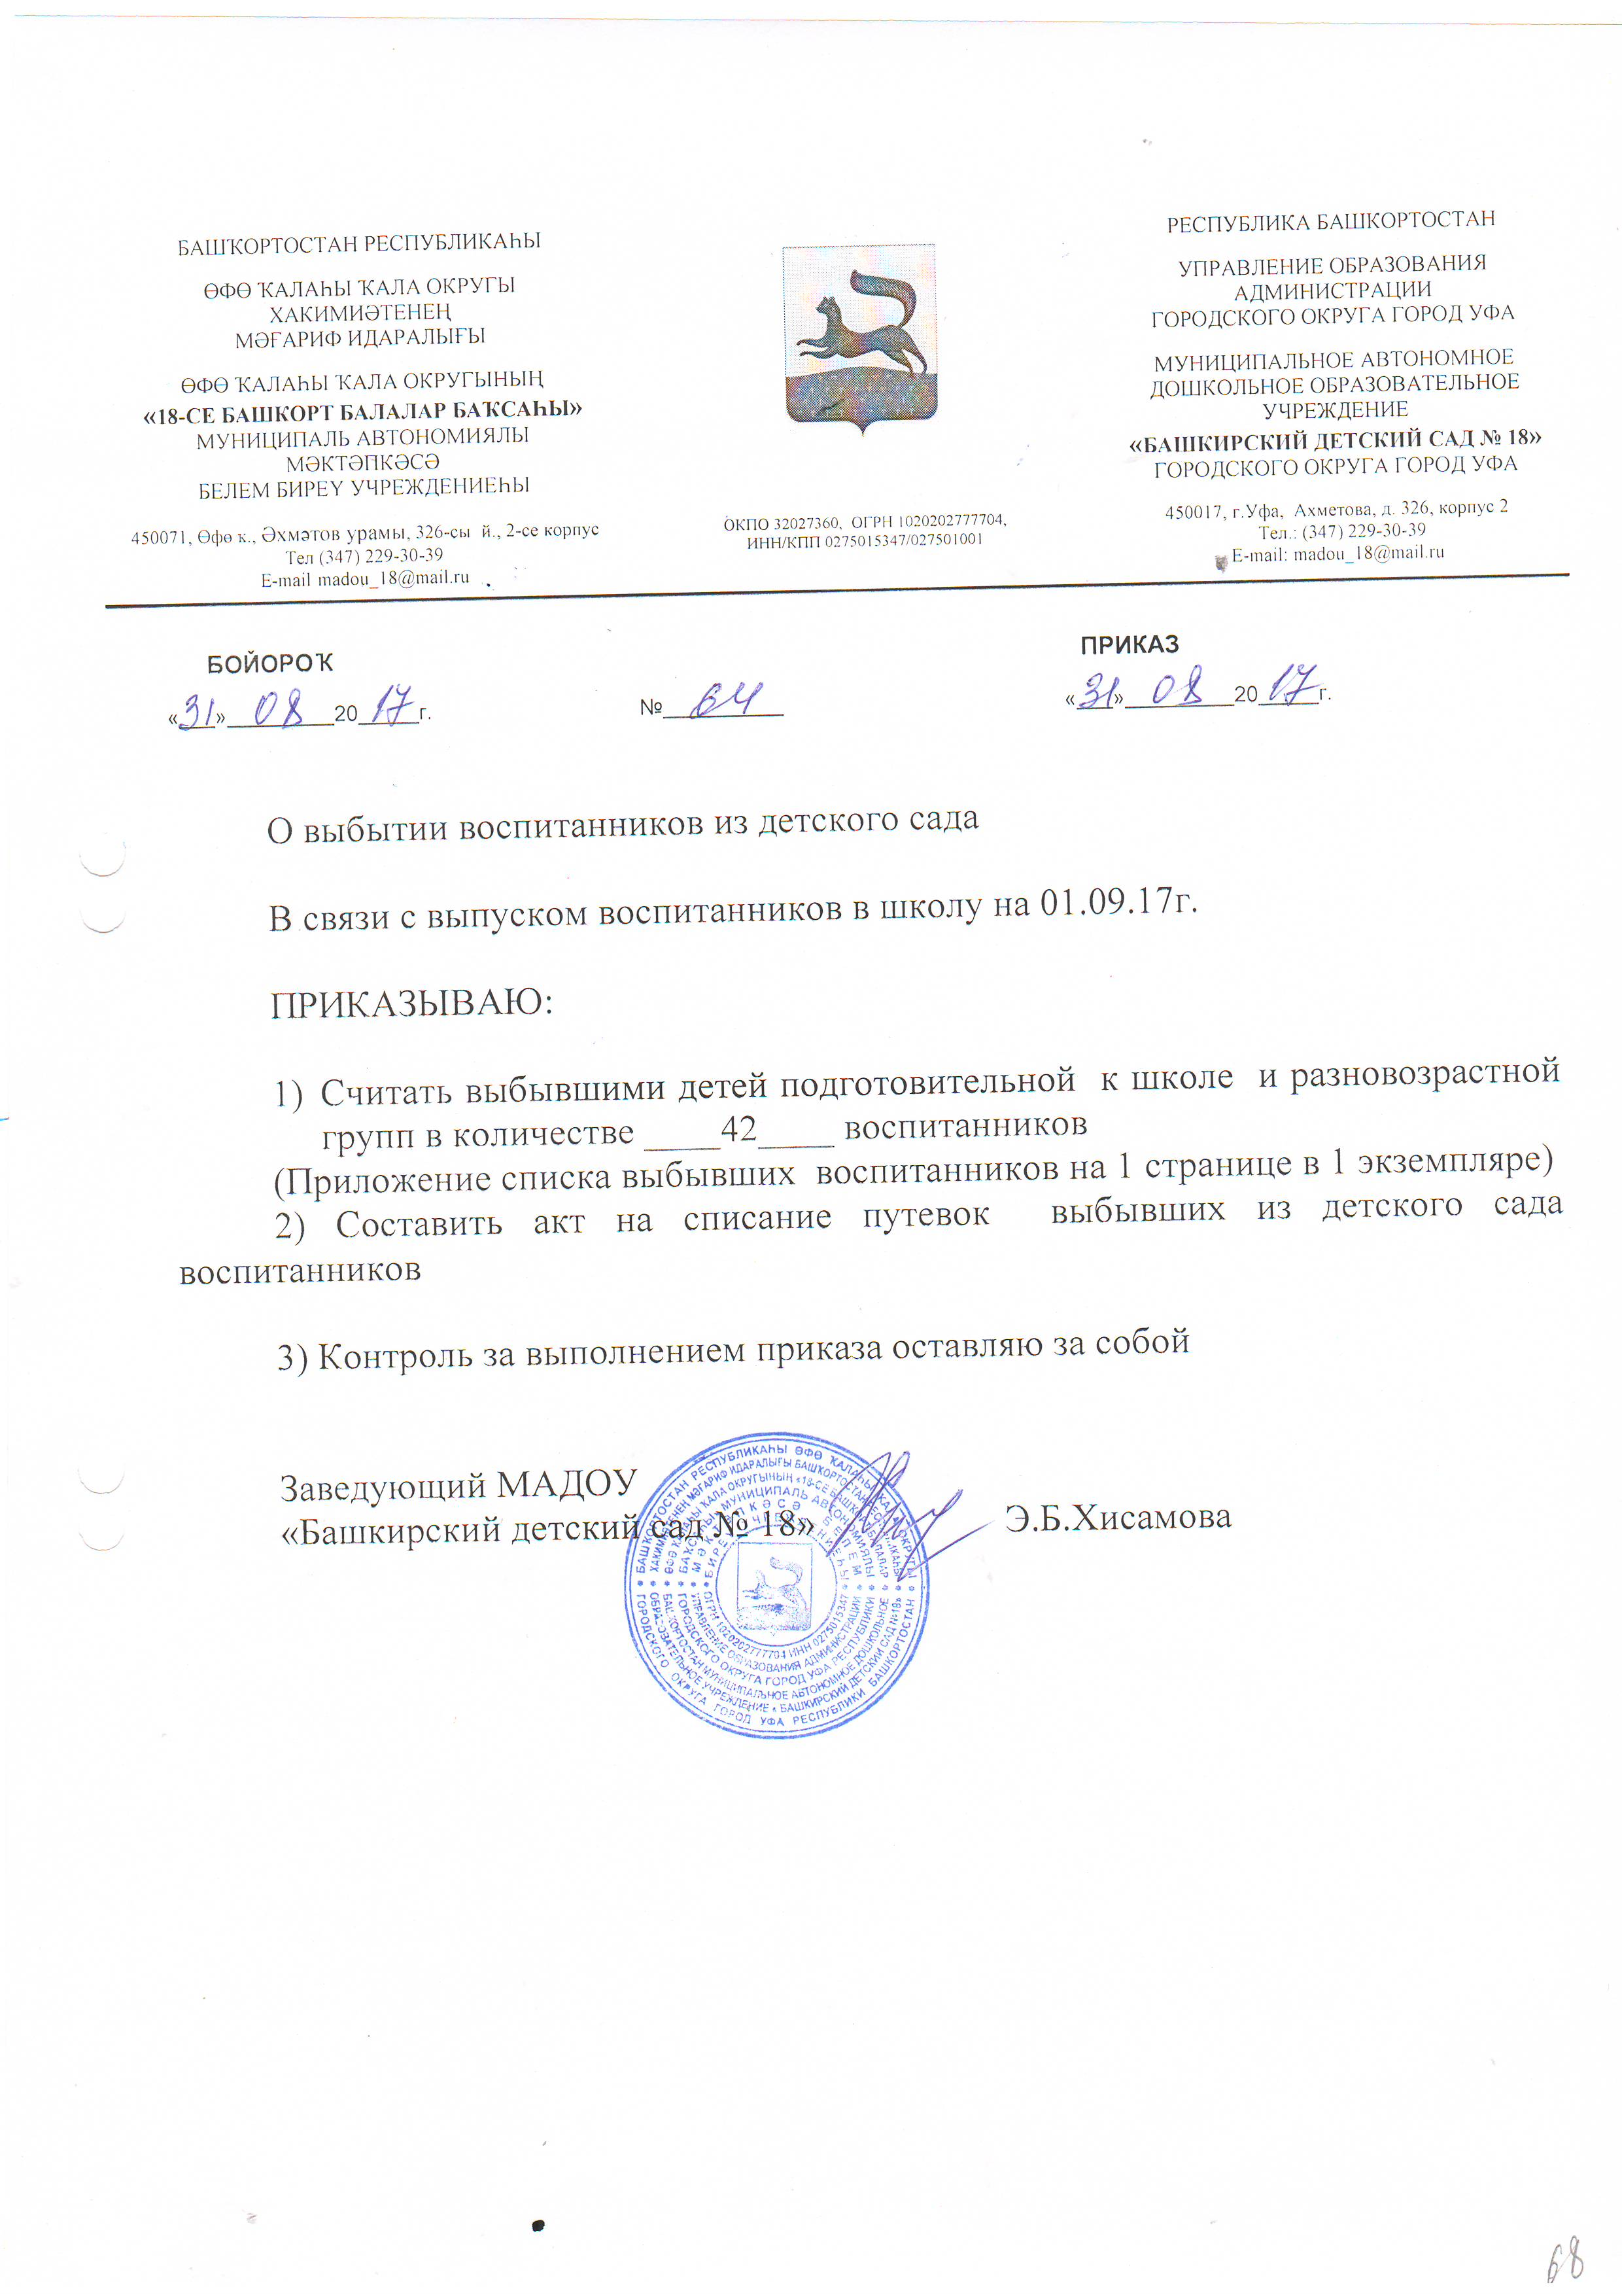

Выпускники
№ | Фамилия, имя ребенка | Дата рождения
1. | Абзгильдина К. | 09.03.11
2. | Абиров Т. | 18.11.10
3. | Бабенко М. | 07.02.11
4. | Богатырев А. | 05.06.11
5. | Ведяхина И. | 18.11.10
6. | Галеева А. | 17.11.10
7. | Ганиева А. | 01.11.10
8. | Гарифуллина К. | 14.05.10
9. | Григорьев В. | 08.02.10г.
10. | Загретдинова К. | 15.05.10г
11. | Зарипова Н. | 25.09.10г.
12. | Ишмеева М. | 16.04.10г.
13. | Ишметова Д. | 22.10.10
14. | Калимуллин Р. | 30.07.10г.
15. | Каримова С. | 13.08.11
16. | Карнюшкин А. | 16.08.10г.
17. | Лоскутов М. | 28.02.10г.
18. | Максютова Л. | 07.10.10
19. | Мусагитова В. | 31.07.10г.
20. | Мустафин А. | 15.07.09г.
21. | Мушарапов А. | 17.07.10г.
22. | Насыров Р. | 01.04.11
23. | Подобреева М. | 15.06.11
24. | Савельев Б. | 28.07.10
25. | Сайфуллина А. | 25.11.10г
26. | Салаватова З. | 25.10.10.
27. | Севастьянов И. | 02.07.10г.
28. | Сметанкина М. | 16.09.10
29. | Смирнов Д. | 18.09.10
30. | Сюндюкова Л. | 08.12.10
31. | Фатхиева С. | 07.12.10
32. | Хурматуллина К. | 31.12.11
33. | Чистякова О. | 19.10.10
34. | Шилов И. | 29.04.11
35. | Аллагулов А. | 29.10.10
36. | Булатова М. | 01.09.10
37. | Кабирова С. | 14.07.10
38 | Казыйханова Л. | 23.08.10
39 | Кудакаева Э. | 18.03.10
40. | Шагаргазина Г. | 22.03.10
41. | Утяганова Э. | 20.02.10
42. | Фаизов Р. | 02.02.10

